Photo  obligatoire  Ecole maternelle Georges Brassens  31330 MERVILLE | Fiche d’inscription / Renseignements Elève  Nom de l’élève :  Prénom(s) :  Sexe : F/M Date de naissance : ……… / ……… / ………  Lieu de naissance (Commune et numéro de département) :  Adresse :  Code postal : Commune :
Représentants légaux
Mère : autorité parentale OUI / NON (si non fournir le jugement)
Nom de jeune fille : Nom d’usage (épouse) :
Prénom : Date de naissance :
Adresse :
Code postal : Commune :
Situation familiale : mariée, divorcée, séparée
Profession : Catégorie socio-professionnelle (code) :
mobile : .… …. …. …. …. domicile : .… …. …. …. …. travail : .… …. …. …. …
mail :
J’autorise la transmission de mon adresse postale et mail à l’association des parents d’élèves (cocher pour autoriser)
Père : autorité parentale OUI / NON (si non fournir le jugement)
Nom : Prénom :
Date de naissance :
Adresse :
Code postal : Commune :
Situation familiale : marié, divorcé, séparé
Profession : Catégorie socio-professionnelle (code) :
mobile : .… …. …. …. …. domicile : .… …. …. …. …. travail : .… …. …. …. …
mail :
J’autorise la transmission de mon adresse postale et mail à l’association des parents d’élèves (cocher pour autoriser)
Frère(s) et sœur(s) (prénoms et dates de naissance) :…………………………………………………………………………………………
…………………………………………………………………………………………………………………………………………………………………………..
…………………………………………………………………………………………………………………………………………………………………………
Port de lunettes ? OUI / NON à enlever pendant les récréations ? OUI / NON

Informations médicales à signaler (audition, orthophonie…) : …………………………………………………………………………
Allergie(s) reconnue(s) par allergologue : OUI / NON PAI allergie alimentaire : OUI / NON
PAI asthme : OUI / NON PAI autre : OUI/NON (consulter votre médecin si besoin pour plus de précisions)
Restaurant scolaire : Oui Non Parfois Transport scolaire : Oui Non Parfois
Garderie du matin : Oui Non Parfois Etudes surveillées : Oui Non Parfois
Garderie du soir : Oui Non Parfois

Autorisations diverses
Les autorisations sont valables sur toute l’année scolaire de votre enfant.
En cas de changement, merci de le notifier par écrit à l’enseignant afin que la fiche soit modifiée (ajout, suppression de personnes, changements de numéros de téléphone…). Si une personne se présente à l’école alors qu’elle n’apparaît pas dans la liste ci-dessous l’enseignant refusera de lui remettre l’élève.
Personnes autorisées à être contactées et/ou à venir récupérer l’enfant, autres que les responsables légaux :
Nom :  Prénom :  Lien avec l’enfant :  : .… …. …. …. ….  : .… …. …. …. …. | Nom :  Prénom :  Lien avec l’enfant :  : .… …. …. …. ….  : .… …. …. …. …. | Nom :  Prénom :  Lien avec l’enfant :  : .… …. …. …. ….  : .… …. …. …. ….
Nom :  Prénom :  Lien avec l’enfant :  : .… …. …. …. ….  : .… …. …. …. …. | Nom :  Prénom :  Lien avec l’enfant :  : .… …. …. …. ….  : .… …. …. …. …. | Nom :  Prénom :  Lien avec l’enfant :  : .… …. …. …. ….  : .… …. …. …. ….

En cas d’accident | Je soussigné(e) ………………………………………………….., responsable de l’enfant ………………………………………………… donne à l’équipe enseignante l’autorisation de prendre les mesures pertinentes en cas de nécessité.  J’autorise mon enfant à être transporté par le SAMU ou les pompiers vers l’hôpital le plus approprié (distance ou équipement spécifique).  Merville le ………………………………… Signature(s)
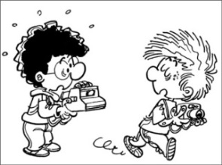  Droit à l’image | Dans le cadre des activités scolaires, j’autorise mon enfant à être filmé et photographié.  Je m’engage également à ne pas diffuser les photos transmises par l’école. Leur diffusion engagerait ma propre responsabilité.  Merville le ………………………………… Signature(s)
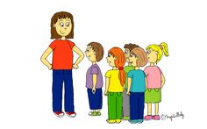  Déplacements | J’autorise mon enfant à participer aux activités pédagogiques qui occasionnent un déplacement de proximité (bibliothèque, dojo, gymnase, stade, marché, poste, mairie…) et encadrées par l’enseignante et l’ATSEM.  Merville le ………………………………… Signature(s)
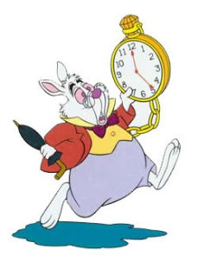  Compétences citoyennes  Charte de ponctualité | Ouverture du portail le matin :  - 8h45 – 8h55  Ouverture du portail l’après-midi :  - 13h45 – 13h55  - Fin de classe 16h10  J’ai connaissance des horaires de l’école. Je suis conscient que ne pas les respecter met en péril l’organisation et la mise en sécurité des élèves.  Je m’engage à respecter les horaires ci-dessus.  En dehors des horaires d’ouverture du portail, les portes de l’école resteront fermées.  Merville le ………………………………… Signature(s)
Les renseignements fournis seront utilisés sur ONDE pour inscrire définitivement l’élève. Il faudra nous signaler toute modification qui interviendrait en cours d’année.

